「遺落的玻璃珠」電影介紹
演員介紹：
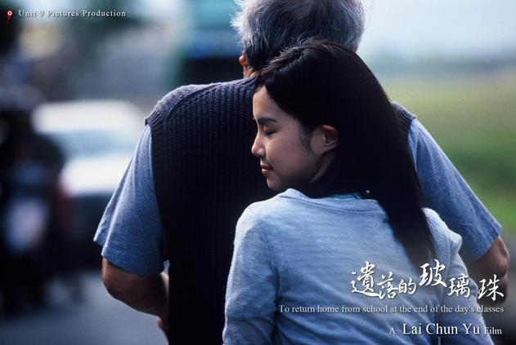
- 製作人－蘇照彬、黃志明
- 導 演－賴俊羽
- 編 劇－李佳穎
- 主要演員－
- 田 明 飾 郭人傳
- 蕭 瑤 飾 湯春幼
李佳穎 飾 湯春幼（少年）
游智祥 飾 郭人傳（少年）
- 朱陸豪 飾 郭宏義

導演介紹：賴俊羽

- 2005年電影《詭絲》蘇照彬導演(2005金馬獎最佳視覺效果)特效助導導演助理
- 2006年公共電視人生劇展《極限燙衣板》李芸嬋導演視覺效果指導
- 2006年公共電視人生劇展《夏天到了,出去玩吧》連奕琦導演視覺效果指導
- 2007年電影《不能說的秘密》周杰倫導演視覺效果指導以及多部廣告與短片製作
- 2008年-2009年天主教失智老人基金會《被遺忘的時光》副導演
- 得獎作品
- 2004年短片《告別式》台北電影節台北主題獎首獎
- 2005年短片《告別式之告別視》台北電影節台北主題獎入圍
- 2007年電影《不能說的秘密》第四十四屆金馬獎最佳視覺效果
- 《遺忘的玻璃珠》入選2009年台北電影獎
劇情介簡介：

阿幼是個普通的十六歲高中生，
某天她迷迷糊糊醒來，
發現自己捲入一種與平時類似卻又相異的生活。
她的家莫名其妙被佔據，
父母不見了。
在碰到許多無法解釋的怪事之後，
阿幼終於理解，
她就像愛麗絲掉入兔子洞那樣，
不小心走入了夢中世界。
若要找回原來的生活，
她必須找到夢境的出口。

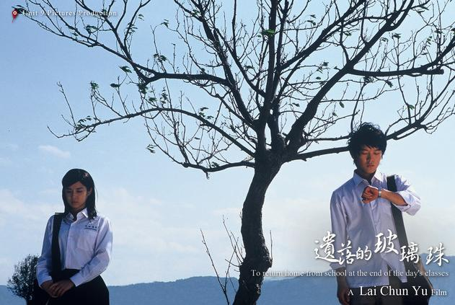

阿幼在公園遊走，無人聞問，
只有一位老人願意跟她說話，
他是郭人傅，一個經商失敗的寂寞老人，
郭人傅帶阿幼回家，給她吃住，無微不至地照顧她。
夢中世界的時間與空間會跳躍、不連貫，
夢裡的事件與現實也沒有什麼關連，
因此，阿幼會反覆發生不可理喻的行為：
她走入浴室卻忘了洗澡，因追逐幻影而走失，
記不得自己曾做過的事，指控家中的幫傭偷竊


幫傭秋玲對阿幼忍無可忍，辭職走人，
郭人傅的兒子也希望他將阿幼送走。
對於阿幼所引起的種種事端，
郭人傅無怨無悔地承受，
但在無人分擔的情況下，
他也逐漸被絕望所淹沒。
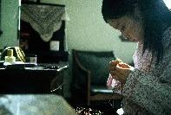

女孩心裡還潛藏一個遙遠的記憶，
念念不忘，要尋找一個失落的東西，
但她的努力卻帶給周遭的人痛苦。
郭人傅的陪伴使她逐漸走出記憶的迷霧，
最終，女孩發現自己失落的是自己…


